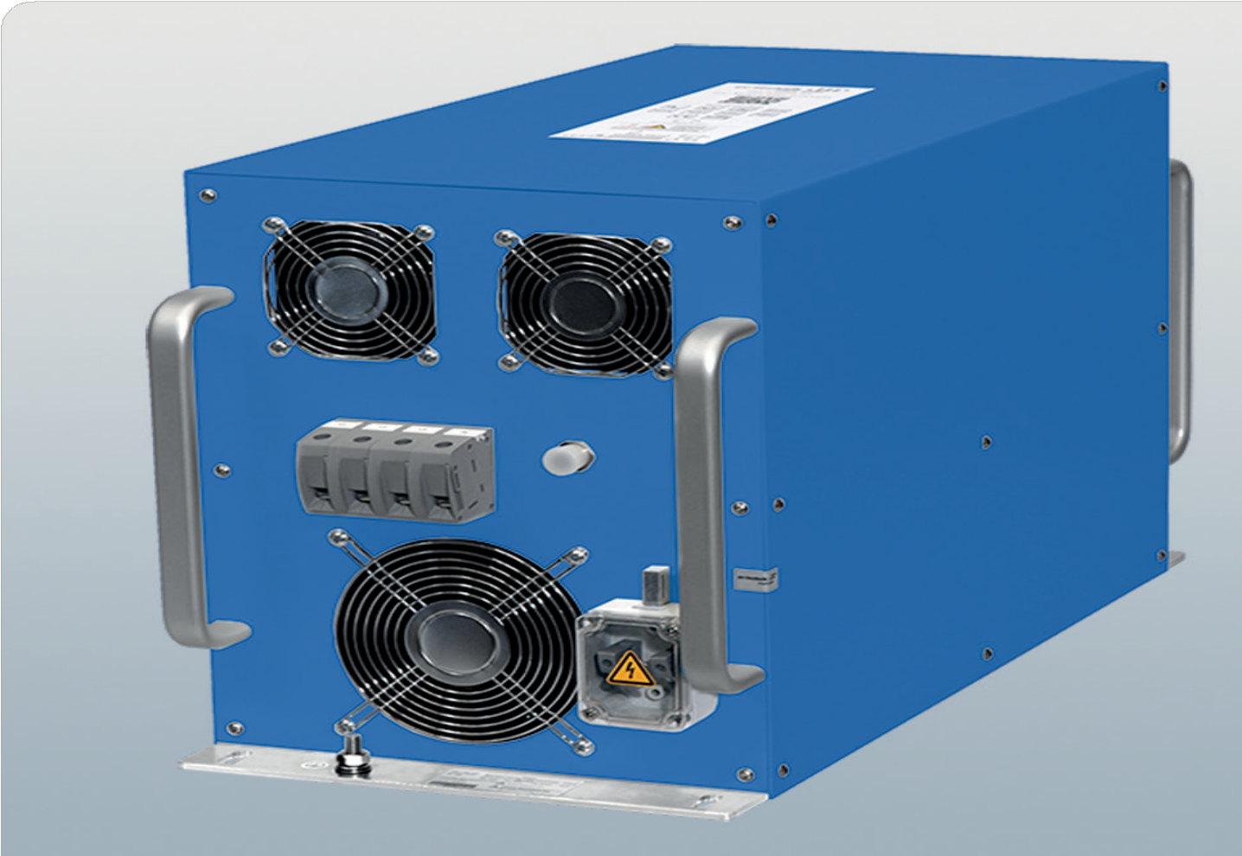



**장점**  
•부드러운 램프 점등으로 최적의 램프 수명 확보  
•UV 램프와 최대 300m 연결 케이블 지원  
•매우 콤팩트하고 경량화된 설계  
•직사각형 점등 전압을 통한 부드럽고 장시간 유지되는 램프 수명

**시스템 특징**   
•최대 40 kW 램프 출력

•최대 3,100 V 램프 전압  
•아날로그 또는 디지털 제어

•최대 97%의 높은 효율

•광범위한 입력 전압 지원

•TN, TT, IT 방식 전원 공급 호환 가능

# eUV-5 series

Electronic Power Supplies

UV 중압 램프용 전자식 전원 장치

최대 사양별 버전:

32.0 kW

36.0 kW

40.0 kW

# eUV-5

전자식 전원 장치

eUV-5는 고전압 점등이 필요한 UV 중압 램프용 밸러스트 시리즈로, 최대 출력은 32.0kW에서 40.0kW까지 지원합니다.

이 제품은 경화 및 인쇄 산업을 포함한 모든 산업용 응용 분야는 물론, 하수 및 선박 평형수 처리 시스템 등 UV 수처리 분야에도 적합합니다. 선박용의 경우, 요청 시 특수 해양용 설계도 제공합니다.

특징

97%의 높은 효율, 5%에서 100%까지의 디밍 범위, 내장형 고주파 사인 점화기(HF sine-ignitor)를 통해 효율적이고 램프에 부담을 주지 않는 운전이 가능합니다. 광범위한 입력 전압과 IT 네트워크에 대한 호환성 덕분에, 전 세계 대부분의 전력망에서 운전이 가능합니다.

# 최대 300m의 케이블 허용 길이는 제어반 구성 시 제조업체에 더 큰 설계 자유도와 유연성을 제공합니다. 작동 방식

아날로그 및/또는 디지털 인터페이스를 통한 통신이 가능하여, 램프 및 밸러스트의 모든 파라미터를 정밀하게 제어하고 모니터링할 수 있습니다.

유지보수의 용이성

## 모든 eUV 장치는 옵션 소프트웨어(OPA)와 전용 USB 케이블을 통해 설정이 가능하며, 실시간으로 파라미터를 확인하고 조정할 수 있습니다.

## 기술 데이터

|  |  |
| --- | --- |
| 출력 범위 | 32.0 kW ~ 40.0 kW |
| 전원 입력 | 3x 360-530 VAC, 50/60 Hz |
| 출력 제어 | 5 % - 100 %* 무단계 조정 |
| 효율 | 97 % |
| 허용 램프 전압 | 최대 3100 V |
| 제어 입력 | 아날로그 / 디지털 |
| 출력 신호 | 램프 전압 램프 출력 상태 신호 (작동, 경고, 고장 및 고장 코드 포함) |
| 디지털 연결 | CANOpen (C1) ModBUS (C2) |
| 주변 온도 | 0 - 40°C |
| 보호 등급 | IP20 |

*사용 조건 및 램프에 따라 다름



